Riesen-Überraschung für SHK-Fachhandwerker Christian Hardes

BVB-Legende Roman Weidenfeller als Kundendiensttechniker
Da war Christian Hardes kurz sprachlos: Der Inhaber des gleichnamigen SHK-Fachhandwerksbetriebs in Witten erwartete zwei Stiebel Eltron-Techniker für ein Gespräch, das als Marketingmaßnahme per Videokamera festgehalten werden sollte. Bei der Begrüßung dann die Riesen-Überraschung für den bekennenden BVB-Fan: Einer der beiden Besucher war Roman Weidenfeller, Ex-Torwart und heute als Legende für Borussia Dortmund im Einsatz.

„Natürlich ist Roman Weidenfeller nicht tatsächlich zum Kundendiensttechniker geworden“, erklärt Stiebel Eltron-Sprecher Henning Schulz. „Im Zuge unserer Zusammenarbeit mit Borussia Dortmund, dessen Premium- und Nachhaltigkeitspartner wir ja seit dieser Saison sind, hatten wir die Idee zu dieser Aktion. Ein großer Dank geht an den BVB und natürlich speziell an Roman Weidenfeller, der gleich bereit war, den Spaß mitzumachen.“

Christian Hardes ist nicht nur BVB-Anhänger, sondern vor allem auch Wärmepumpen-Fan – und arbeitet schon lange mit Stiebel Eltron zusammen. „Die Wärmewende ist eine große Herausforderung für die gesamte Branche, da ist es wichtig, mit Partnern zusammenzuarbeiten, auf die man sich verlassen kann. Das ist bei Stiebel Eltron absolut der Fall – auch wenn sie mich mit dieser Aktion tatsächlich zumindest kurz sprachlos gemacht haben!“

Hier geht zum Überraschungsvideo mit BVB-Legende Roman Weidenfeller auf dem STIEBEL ELTRON-Youtube-Kanal:

www.stiebel-eltron.de/bvb-legende
Über STIEBEL ELTRON
Stiebel Eltron, gegründet 1924, gehört mit einem Jahresumsatz von über einer Milliarde Euro zu den führenden Unternehmen auf dem Markt der Erneuerbaren Energien, Wärme- und Haustechnik.
Als innovationsgetriebenes Familienunternehmen verfolgt Stiebel Eltron bei der Produktion und Entwicklung von Produkten eine klare Linie - für eine umweltschonende, effiziente und komfortable Haustechnik. Mit rund 5.500 Mitarbeitern weltweit setzt das Unternehmen von der Produktentwicklung bis zur Fertigung konsequent auf eigenes Know-how. Das Resultat sind effiziente und innovative Lösungen für Warmwasser, Wärme, Lüftung und Kühlung. Stiebel Eltron produziert am Hauptstandort im niedersächsischen Holzminden, in Hameln (NDS), in Freudenberg (NRW) und in Eschwege (Hessen) sowie an fünf weiteren Standorten im Ausland (Arvika/Schweden, Tianjin/China, Ayutthaya/Thailand, Poprad/Slowakei, West Hatfield, Massachusetts /USA).

Bild 1:
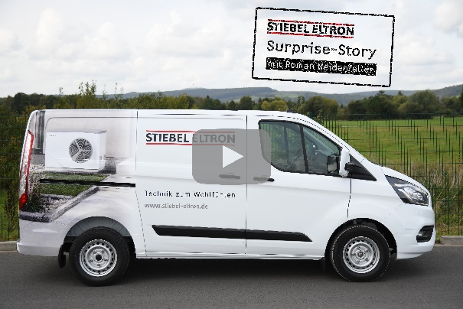 |  | Bildunterschrift: Zwei Personen in dem Kundendienstfahrzeug, einer davon BVB-Legende Roman Weidenfeller – Riesen-Überraschung für SHK-Fachhandwerker und BVB-Fan Christian Hardes!

Bei Bedarf kontaktieren Sie bitte folgende Ansprechpartner
Ansprechpartner Wirtschaftspresse:  econNEWSnetwork  Carsten Heer  Tel.: +49 (0) 40 822 44 284  redaktion@econ-news.de | Ansprechpartner Fachpresse:  riba:businesstalk  Michael Beyrau  Tel.: +49 (0) 261-963 757-27  mbeyrau@riba.eu  Julia Klingauf  Tel.: +49 (0) 261-963 757-187  jklingauf@riba.eu | Ansprechpartner STIEBEL ELTRON:  Henning Schulz  Leiter Unternehmenskommunikation  Tel.: +49 (0) 55 31 / 70 29 56 85  henning.schulz@stiebel-eltron.de

